Путин Павел Александрович, группа 7-1

Лабораторная работа № 1

**Вариант № 3-b**

Моделирование случайных величин

**Цель работы**

Исследовать алгоритмы генерации случайных величин в среде Matlab. Научиться вычислять значения выборочных характеристик случайной величины.

**Задание**

Постройте график зависимости значения выборочной дисперсии от числа реализаций СВ. Так же отобразите на графике значение дисперсии, вычисленное на основе соотношения для гауссовского распределения.

Гауссовское случайное распределение:

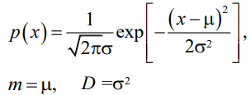

**Код программы (внесённые изменения в шаблон кода выделены)**

%% Вычисление выборочных характеристик гауссовской случайной величины (ГСВ)

clear all

close all

%% Условие варианта 3b

% 3 - Гауссовское распределение b - Построить график зависимости значения выборочной

% дисперсии от числа реализаций СВ. Так же отобразить на графике значение дисперсии,

% вычисленное на основе соотношения D = sig^2

%% 1. Задание исходных данных

% Параметры распределения

mu = 1;

sig = 0.5;

% Параметры генерации

n = 12; % размерность равномерной случайной величины (РСВ)

N = 1000; % число реализаций

%% 2. Вычисление значений статистических характеристик ГСВ

m = mu; % мат. ожидание

d = sig^2; % дисперсия

% Функция для вычисления значений плотности распределения

p = @(x) 1 / (sig * sqrt(2*pi)) * exp(-(x - mu).^2 / (2 * sig^2));

%% 3. Генерация реализаций случайной величины

% Генерация реализаций стандартной РСВ

alf = rand(n, N); % матрица из N столбцов по n элементов

% Генерация реализаций ГСВ (суммирование выполняется по столбцам матрицы alf)

x = sig * (sum(alf) - 6) + mu;

%% 4. Вычисление выборочных характеристик

M = mean(x); % выборочное среднее

D = var(x); % выборочная дисперсия

% Вывод значений теоретических и выборочных характеристик

disp('Среднее значение (теоретическое)');

disp(m);

disp('Среднее значение (выборочное)');

disp(M);

disp('Дисперсия (теоретическая)');

disp(d);

disp('Дисперсия (выборочная)');

disp(D);

%% 5. Вычисление зависимости выборочной дисперсии и выборочного среднего от числа реализаций ГСВ

Ds = zeros(1, N); % создаём массив для хранения значений выборочной дисперсии

Ms = zeros(1, N); % создаём массив для хранения значений выборочного среднего

for N_i = 1 : N

% Запись нового значения выборочной дисперсии

D_i = var(x(1:N_i));

Ds(N_i) = D_i;

% Запись нового значения выборочного среднего

M_i = mean(x(1:N_i));

Ms(N_i) = M_i;

end

sizes = 1:N;

% Отрисовка зависимостей выборочной дисперсии от числа реализаций СВ

disp("Зависимость выборочной дисперсии от числа реализации СВ");

figure;

plot(Ds);

hold on;

plot(d * ones(N));

legend("Значение выборочной дисперсии", "Дисперсия, рассчитанная теоретически");

% Отрисовка зависимостей выборочного среднего от числа реализаций СВ

disp("Зависимость выборочного среднего от числа реализации СВ");

figure;

plot(Ms);

hold on;

plot(m * ones(N));

legend("Значение выборочного среденего", "Математическое ожидание, рассчитанное теоретически");

%% 6. Расчёт изменения ошибки между величинами выборочного среднего и математического ожидания

% Массив разностей между выборочным средним для числа реализаций от 1 до N

M_diff = Ms - m;

% Визуализация ошибки

disp("Ошибка между величинами выборочного среднего и математического ожидания");

figure;

plot(M_diff);

**Результаты выполнения задания**

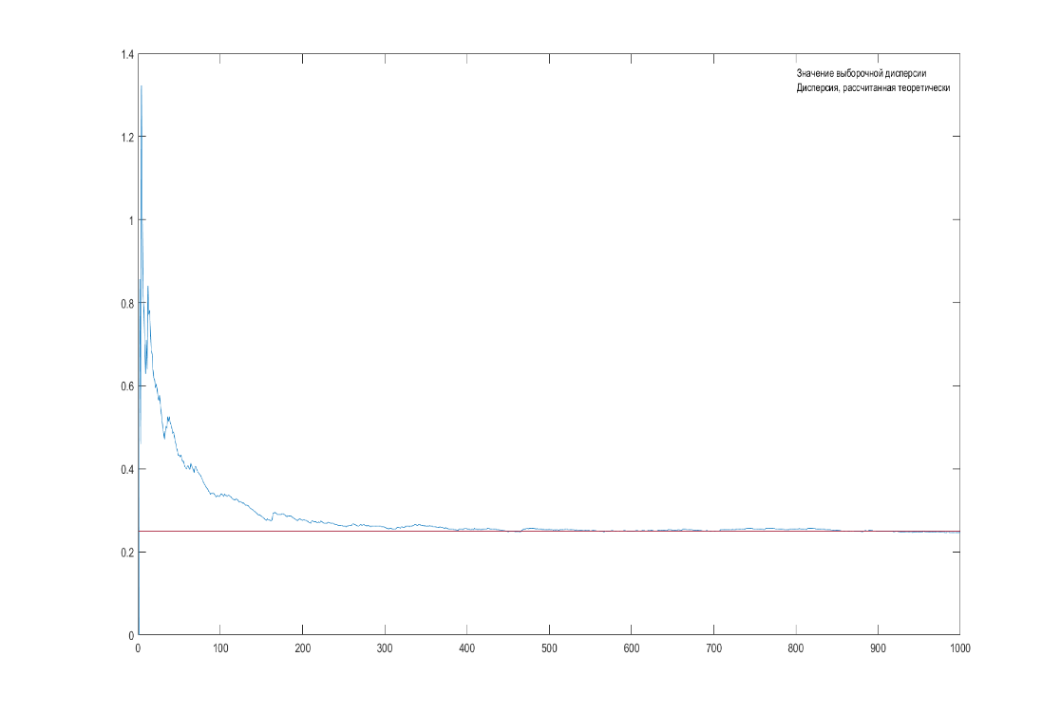

Рисунок 1 - Зависимость выборочной дисперсии от числа реализаций СВ

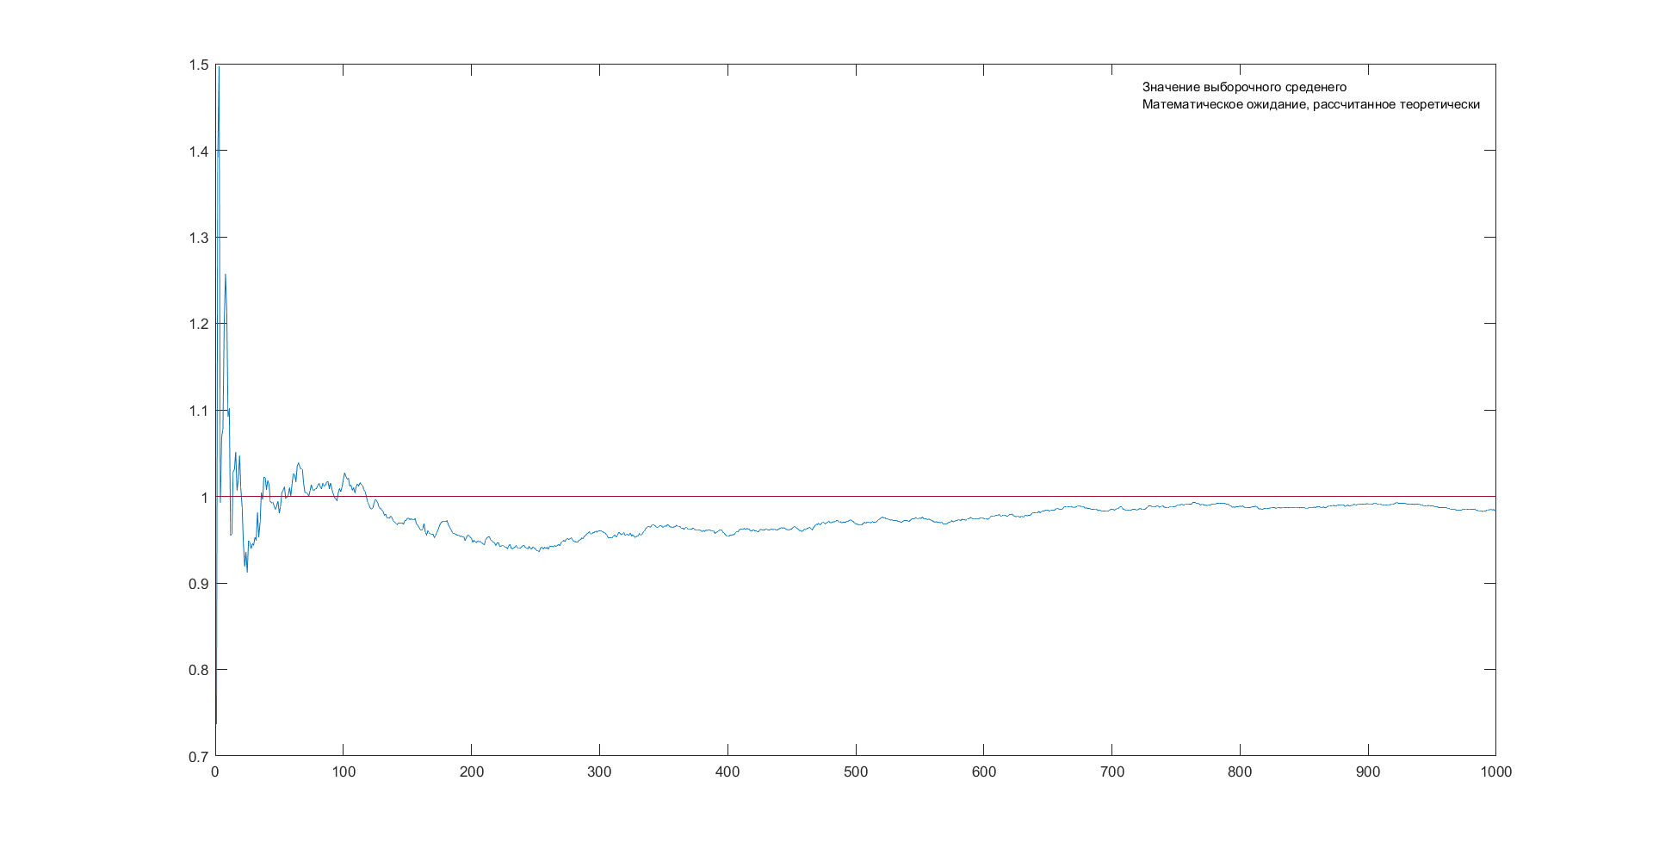

Рисунок 2 - Зависимость выборочного среднего от числа реализаций СВ

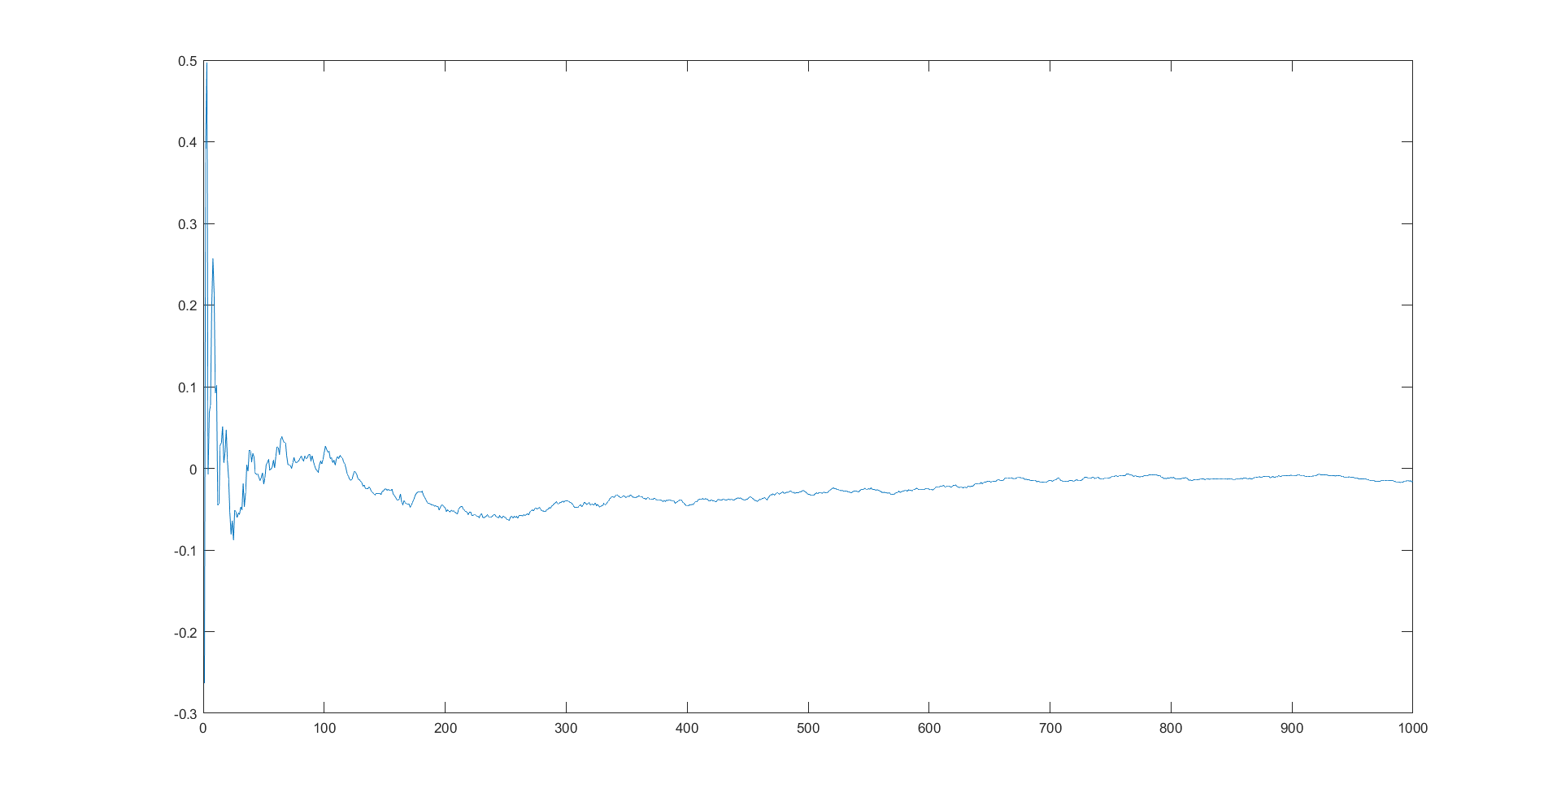

Рисунок 3 - Ошибка между величинами выборочного среднего и математического ожидания

# Выводы

1. По мере увеличения числа реализаций СВ в выборке ошибка между выборочным средним и математическим ожиданием стремится к 0, что следует из графика на рисунке 3.
2. На основе графиков на рисунках 1 и 2 можно сделать вывод, что для оптимальной оценки выборочного среднего достаточно 700 значений, а для оценки выборочной дисперсии достаточно 400 значений.